Fidelidade do modelo X-Plane do drone híbrido (DH) frente ao voo real
Por que o .acf original não representa o comportamento do DH real — e o gêmeo v1.2 representa
Documento de apoio à dissertação · campanha de validação de 01/09/2026 · dados de voo de dezembro/2024

1. Resumo
Dois modelos X-Plane do DH foram submetidos às mesmas entradas de piloto registradas em voo real (dois voos de dezembro/2024, modo MANUAL) e as respostas foram comparadas com as medições de bordo. O .acf original (arquivo recebido, sem alterações) e o gêmeo v1.2 (calibrado em arfagem, guinada e rolagem) voaram 21 janelas idênticas de 10 s, sob protocolo idêntico.
O resultado é claro no eixo longitudinal: o original precisa de +5,9° de profundor cabrado para voar as condições em que o avião real voa com profundor neutro, responde ao doublet com um terço a menos de arfagem e em 7 das 21 janelas nem sequer encontra equilíbrio na velocidade e razão de subida do voo real (não cai: voa, mas rápido demais e fora da condição). O gêmeo trima próximo ao neutro (−1,9°), responde a −13% do real e encontra o equilíbrio real em 21/21. No eixo látero-direcional, o gêmeo reproduz a frequência e a amplitude do dutch roll real após a calibração das inércias; o original oscila na frequência errada e com fase errada. A única métrica em que o original fica mais próximo do real é a amplitude de rolagem ao aileron — residual atribuído ao curso real do aileron, ainda não medido.
A conclusão é reforçada por um teste integrador: os controladores projetados no modelo matemático da aeronave voam o gêmeo e não voam o original (LQRY diverge em 6 s no original; captura waypoints no gêmeo).

2. Dados de voo real e protocolo de comparação
Os logs são do piloto automático ArduPlane 4.5.6 (Pixhawk 1) em modo MANUAL com Q_ENABLE = 0: o DH voou como avião puro e o rádio passou diretamente aos servos. Assim, o sinal PWM enviado às superfícies (mensagem RCOU, 25 Hz) é a própria entrada da planta, sem nenhuma malha de estabilização no caminho. Foram registradas atitude (25 Hz), taxas angulares (50 Hz), velocidade do ar (pitot) e altitude barométrica. Cruzeiro entre 15,5 e 19,8 m/s.
Protocolo (idêntico para os dois modelos):
- Janelas: 21 trechos de 10 s (2 s antes e 8 s depois de cada doublet de piloto): 7 de profundor, 6 de aileron, 8 de leme.
- Entradas: PWM convertido em deflexão normalizada ((PWM − 1500)/400); sinais de convenção servo → X-Plane estimados dos próprios dados, coerentes entre os dois voos.
- Condição inicial: cada modelo é trimado automaticamente na velocidade e razão de subida reais da janela; o replay parte do equilíbrio do próprio modelo.
- Replay em malha aberta, modo delta: u_XP(t) = trim_XP + [u_real(t) − trim_real]. Isola a dinâmica do desajuste de trim, que é reportado separadamente.
- Motor fresco por janela: o modelo elétrico do X-Plane 9 esgota energia em ~130 s e o sopro da hélice altera a autoridade de controle; cada janela começa com o .acf recarregado.
- Métricas: trim de profundor necessário; pico de Δθ medido a partir do valor local imediatamente anterior ao doublet; razão de picos das taxas p, q, r; frequência e amortecimento do dutch roll (FFT de r pós-doublet).

3. Evidência 1 — Equilíbrio de arfagem (trim)
A pergunta é simples: quanto profundor cada modelo precisa para voar exatamente onde o avião real voou? A Figura 1 (esquerda) responde para as 21 janelas. O avião real cruza com o profundor essencialmente neutro. O gêmeo também. O original precisa de +3,5° a +9,6° cabrado o tempo todo — três faixas que não se cruzam em nenhuma das 21 condições.
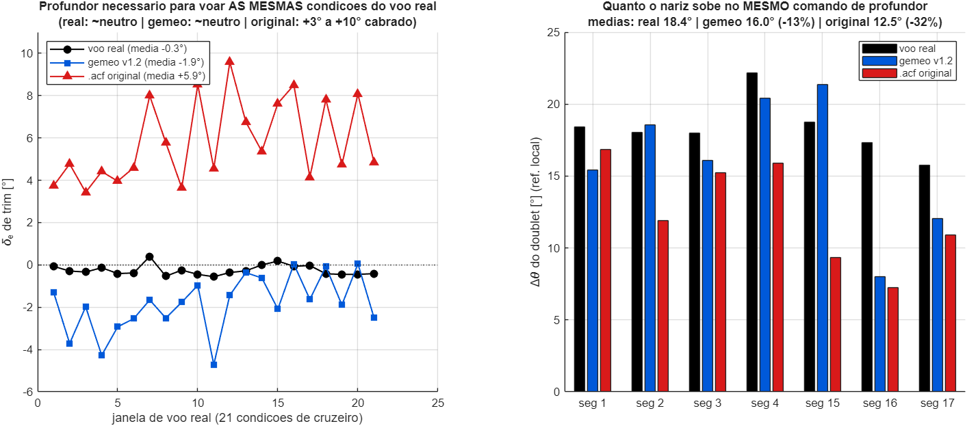
Figura 1 — Esquerda: profundor de trim necessário para voar as 21 condições reais. Direita: pico de Δθ (referência local) nos 7 doublets de profundor.
Métrica | Voo real | Gêmeo v1.2 | .acf original
δe de trim (média das 21 janelas) | −0,3° | −1,9° | +5,9°
Erro médio |δe − real| | — | 0,112 (≈ 1,7°) | 0,407 (≈ 6,1°) — 3,6× pior
Janelas em que o trim convergiu para a condição real (V e razão de subida) | — | 21 / 21 | 14 / 21

Significado físico: o original tem o balanço de arfagem em outro lugar (ângulo de ataque de trim ≈ 5° contra ≈ 14° do modelo matemático e do avião real). Para um controlador, isso equivale a partir com o feedforward de trim errado em ~6°: os integradores enchem desde o engate e a malha passa a brigar com a planta.
Sobre as 7 janelas não convergidas: nenhum modelo caiu. O trim automático tem 45 s para levar o modelo à velocidade e à razão de subida reais (tolerâncias de 1,5 m/s e 1 m/s); o original não chega lá — tende a voar 1,5–2 m/s acima da velocidade real e, em duas janelas, com a manete já em zero, ainda desce onde o avião real subia. Ou seja, o ponto de equilíbrio em que o avião real estava não existe no original dentro dessas tolerâncias.

4. Evidência 2 — Resposta longitudinal ao doublet de profundor
Nos 7 doublets, mede-se quanto o nariz sobe a partir do ponto em que cada traço estava logo antes do comando (referência local, necessária porque em malha aberta cada modelo deriva de forma diferente antes do doublet). O gêmeo fica a 13% do real; o original responde com um terço a menos (Figura 1, direita; Tabela 2). A forma e a fase da taxa de arfagem q são corretas nos dois modelos — o doublet é resposta forçada e qualquer modelo acompanha o empurrão; a diferença está na amplitude.
Doublet | Δθ real | Δθ gêmeo v1.2 | Δθ original
seg 1 | 18,4° | 15,4° | 16,8°
seg 2 | 18,0° | 18,6° | 11,9°
seg 3 | 18,0° | 16,1° | 15,3°
seg 4 | 22,2° | 20,4° | 15,9°
seg 15 | 18,8° | 21,4° | 9,4°
seg 16 | 17,3° | 8,0° | 7,2°
seg 17 | 15,8° | 12,1° | 10,9°
Média | 18,4° | 16,0° (−13%) | 12,5° (−32%)
Tabela 2 — Pico de Δθ por doublet (referência local em t = 1,9 s). O original é o menor em 6 dos 7 casos.

5. Evidência 3 — Eixo látero-direcional
Os doublets de leme excitam o dutch roll — a assinatura oscilatória de guinada/rolamento da aeronave. No voo real ele aparece a 0,70 Hz, pouco amortecido (ζ ≈ 0,1), com picos de r entre 45 e 70 °/s. O gêmeo v1.2 (inércias de guinada e rolagem calibradas pelo mesmo método usado na arfagem) reproduz frequência e amplitude; o original oscila em frequências espalhadas (0,2–1,4 Hz) e com fase errada. A Figura 2 mostra um doublet por eixo; a Figura 3 mostra o efeito da calibração das inércias.
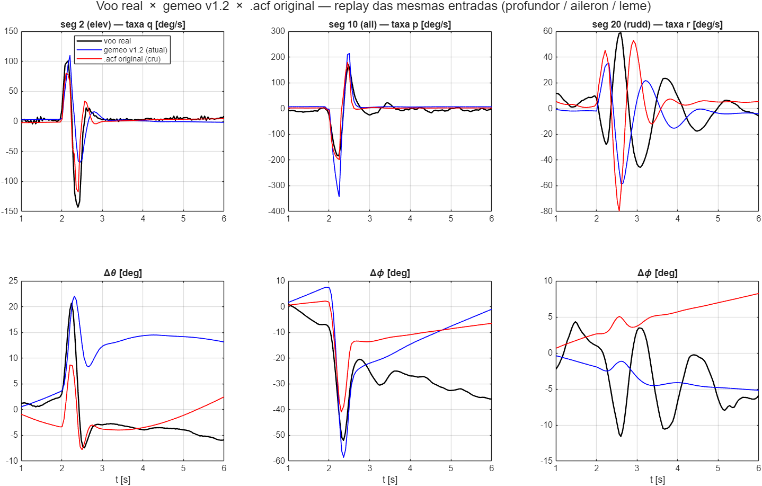
Figura 2 — Mesmas entradas reais nos três mundos: profundor (esq.), aileron (centro), leme (dir.). Linha de cima: taxas; linha de baixo: atitude relativa ao pré-doublet.
Métrica | Voo real | Gêmeo v1.2 | .acf original
Leme: razão de pico de r (8 doublets) | 1 | mediana 1,07 (0,75–1,53) | mediana ~1,4 (0,99–1,56)
Dutch roll: frequência | 0,54–0,73 Hz | 0,54–0,93 Hz (6 de 8 na faixa) | 0,22–1,37 Hz (maioria fora)
Aileron: razão de pico de p (6 doublets) | 1 | 1,3–2,4 (mediana ~2,0) | 1,06–1,39
Tabela 3 — Métricas látero-direcionais. O aileron é a única métrica em que o original fica mais próximo (ver Seção 8).
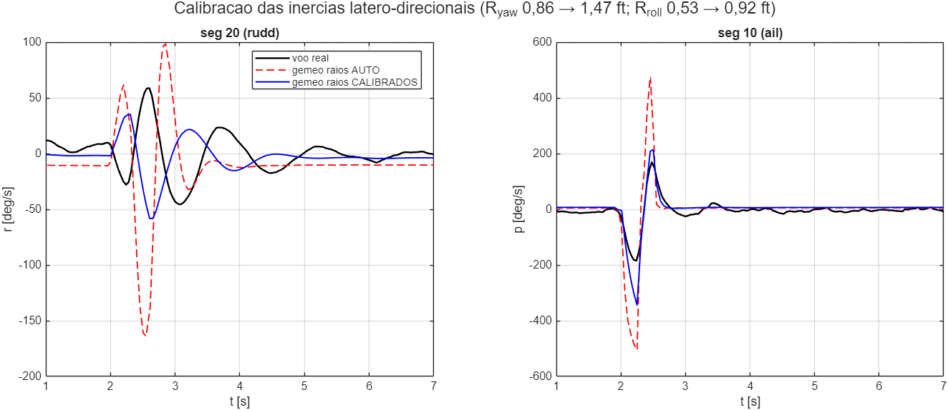
Figura 3 — Efeito da calibração das inércias de guinada e rolagem no gêmeo (raios de giração automáticos → calibrados), contra o voo real.

6. Evidência 4 — Transferência dos controladores
Um controlador é projetado para uma planta específica. Os controladores da dissertação (PID em cascata e LQRY) foram projetados sobre o modelo matemático do DH. Se um .acf representa o DH, esses controladores devem voá-lo; se não representa, falham. O histórico das campanhas em X-Plane é consistente com as evidências acima:
Controlador | No .acf original | No gêmeo
PID cascata | Voa apenas com âncoras de trim ajustadas à mão; a manobra de subida (+10 m) é fisicamente impossível (margem de estol de ~4°) | Voa com os ganhos da dissertação, sem ajustes; 4/4 waypoints; subida executada
LQRY (realimentação de estados) | Diverge em ~6 s (0/4 waypoints): a realimentação de α encontra uma dinâmica de α diferente da de projeto | Captura waypoints (2/4), limitado por deficiências do próprio controlador, não da planta

Este é o teste mais exigente de fidelidade: um controlador não se deixa enganar por curvas parecidas — ele sente o trim, o ganho da malha e o envelope. O padrão observado (mesmos ganhos: diverge numa planta, voa na outra) só é compatível com plantas dinamicamente diferentes.

7. Por que o original falha — causas físicas
As diferenças de comportamento têm origem em parâmetros físicos identificáveis do arquivo .acf, e não em ajuste de curva:
Parâmetro | .acf original | Gêmeo v1.2 | Avião real / modelo
Ângulo de ataque de trim a 12 m/s | ≈ 5° | 14,5° | 14,4° (modelo identificado)
Estol | 9–10° | 18,5° | regime de voo 14–22°
Profundor de trim em cruzeiro (15–20 m/s) | +5,9° | −1,9° | −0,3° (voo real)
Raio de giração de arfagem | 0,94 ft (automático) | 1,47 ft (calibrado, ωn 6,25 rad/s) | ωn 6,3 rad/s (modelo)
Raios de giração de guinada / rolagem | 0,86 / 0,53 ft (automáticos) | 1,47 / 0,92 ft (calibrados) | dutch roll 0,70 Hz (voo real)

O X-Plane calcula automaticamente os raios de giração a partir da geometria, e neste caso os subestima de forma sistemática (fator ~2,5–3 em J nos três eixos). A calibração seguiu o mesmo procedimento nos três eixos: medir a resposta, ajustar o raio, medir de novo — com o modelo matemático como referência na arfagem (v1.1) e o voo real como referência na guinada e rolagem (v1.2).

8. Limitações declaradas
- Amplitude de rolagem ao aileron: o gêmeo responde ~2× o real. O pico de rolagem é quase-estacionário (Cl_δa/Cl_p) e não depende de inércia — o residual é ganho de entrada. O curso real do aileron não está registrado nos logs nem na literatura do DH; se for menor que os ±15° assumidos, o fator desaparece por medição. Pendência: medir o curso das superfícies na bancada.
- Dutch roll: o amortecimento do gêmeo ainda é levemente alto e o acoplamento de rolagem (efeito diedro) é fraco — ajustes de Plane Maker candidatos a trabalho futuro.
- Plataforma: o X-Plane 9 tem sensibilidade forte ao sopro da hélice e um estoque de energia de motor limitado; o protocolo de recarga por janela controla ambos.
- Domínio validado: cruzeiro asa-fixa entre 15 e 20 m/s, janelas de 10 s. Modo VTOL e transição não foram validados (os voos reais foram 100% asa-fixa). Vento do dia não registrado.

9. Conclusão
Submetidos às mesmas entradas de voo real, o .acf original e o gêmeo v1.2 comportam-se como aeronaves diferentes. O original erra o equilíbrio de arfagem (+6° de profundor), responde com um terço a menos de arfagem, não encontra equilíbrio em 7 das 21 condições reais e oscila em guinada na frequência errada; os controladores projetados para o DH não o voam. O gêmeo v1.2 trima como o avião real, responde a −13% em arfagem, reproduz o dutch roll e é voado pelos mesmos controladores sem ajustes. A superioridade do gêmeo concentra-se precisamente nos eixos calibrados — evidência de que a calibração captura física da aeronave, não aparência.
Frase para a dissertação: "o .acf original, embora geometricamente semelhante ao DH, não reproduz seu equilíbrio de arfagem nem sua resposta dinâmica medida em voo; o gêmeo calibrado reproduz ambos no envelope de cruzeiro, com desvios residuais localizados e declarados (amplitude de rolagem, amortecimento do dutch roll)."

Anexo — Arquivos e reprodução
- Logs (raiz do projeto): Log-DH-longitudinal-dez-24…mat e Log-DH-laterodirecional-dez-24…mat. Pipeline (xplane/): VR_extrai_segmentos.m → VR_replay_xp.m → VR_plot_comp.m; sonda lateral XPL_probe_lat.m. Campanhas: voos/VR_replay_{GEMEO, ORIGINAL, GEMEO_JCAL}_MERGED.mat.
- Aeronaves: DH-Lon-REV-03_backup_20260819.acf (original) e DH-Lon-REV-03_gemeo_v1_2_20260901.acf (gêmeo v1.2, ativo). Detalhamento completo em xplane/VALIDACAO_VOO_REAL.md.

